Фото-приложение2.

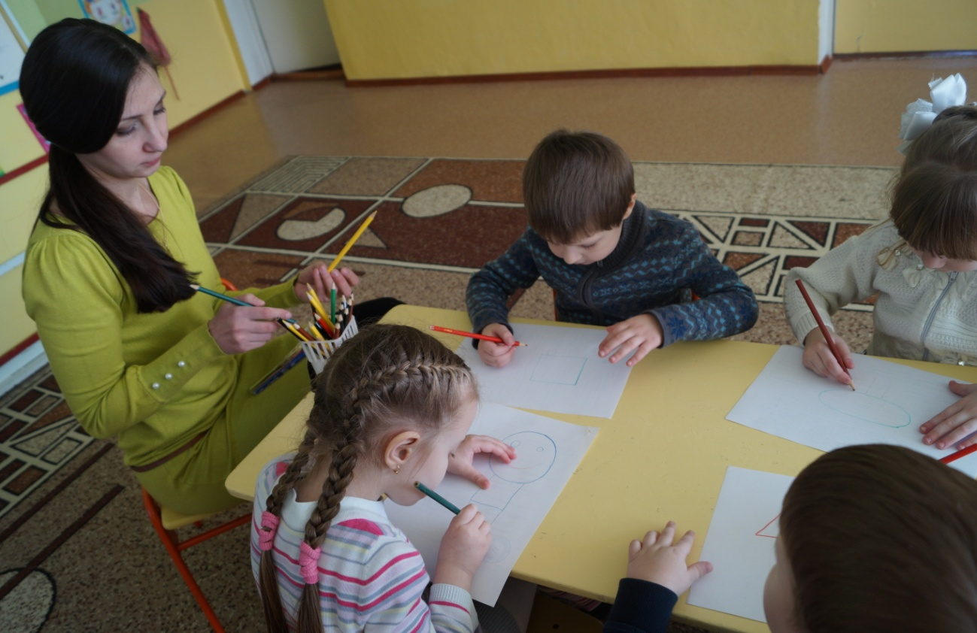

Игра на развитие творческого воображения «Дорисуй, на что похожи геометрические фигуры»

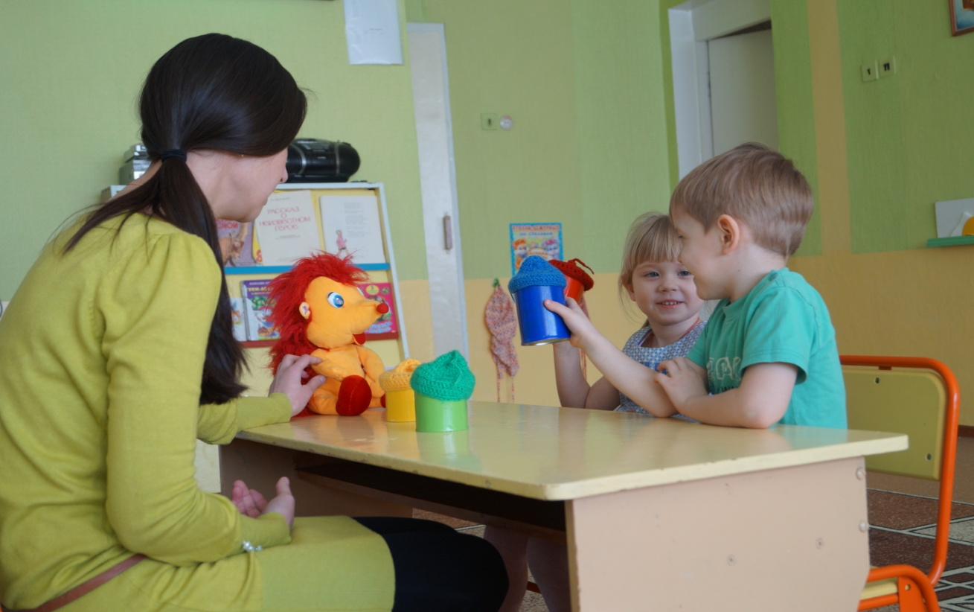

Игрушка Ёжка – частый гость у ребят

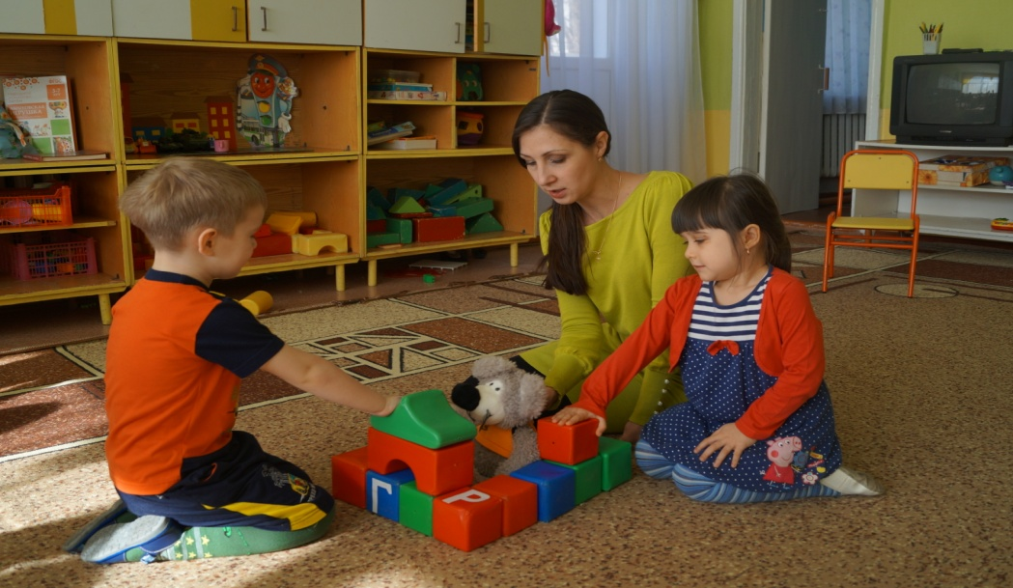

Придумаем новый теремок для зверей.

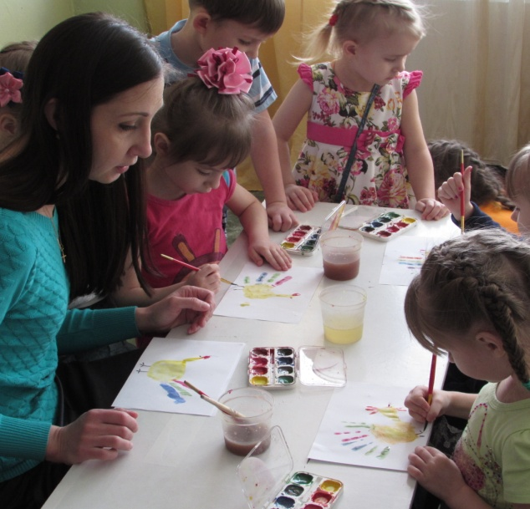

Творческий процесс на занятии по дополнительному образованию
«Веселые отпечатки»

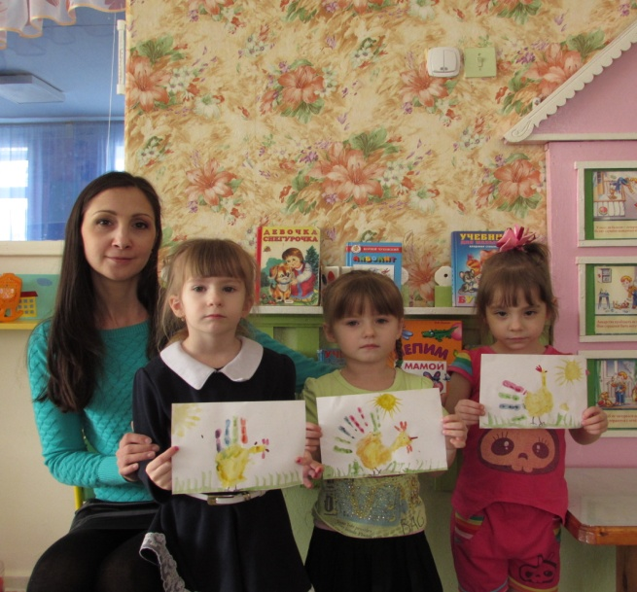

Наше творчество

